PRESSINFORMATION FRÅN
ASTRID LINDGRENS NÄS

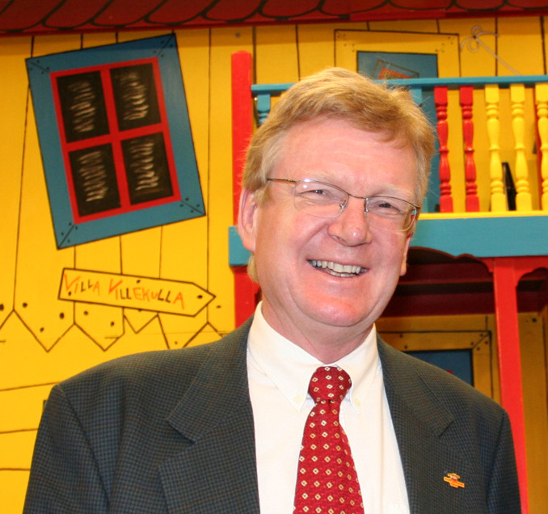

Nils-Magnus Angantyr till
Astrid Lindgrens Näs
Nils-Magnus Angantyr, tidigare marknadschef på Astrid Lindgrens Värld, går in som ställföreträdande VD och marknadschef på Astrid Lindgrens Näs.
– Det ska bli spännande och roligt att få arbeta på Astrid Lindgrens Näs, säger Nils-Magnus Angantyr. Jag har arbetat på Astrid Lindgrens Värld i över tjugo år och har en hel del erfarenheter därifrån som jag hoppas kan bidra till att utveckla Astrid Lindgrens Näs. Samtidigt får jag nu möjlighet att få arbeta med andra aspekter av Astrid Lindgrens rika arv - det ser jag fram emot!
Under sommaren 2015 slutar Astrid Lindgrens Näs VD Kjell Åke Hansson och marknadschef Cilla Nergårdh. Kjell Åke Hansson går till Sveriges Radio i Göteborg och Cilla Nergårdh kommer att börja som press- och marknadsansvarig på Saltkråkan AB.
– Det känns väldigt tryggt att få in en så kompetent och erfaren person som Nils-Magnus Angantyr i det här skedet, säger Kristina Alsér, landshövding i Kronoberg och styrelseordförande för Astrid Lindgrens Näs. Styrelsen har påbörjat rekryteringen av en ny VD och Nils-Magnus Angantyr kommer att axla ansvaret under övergången.
Astrid Lindgrens Näs belönades med Stora Turismpriset 2014. I sommar fortsätter den uppmärksammade satsningen i trädgårdarna på Astrid Lindgrens Näs med invigning av ett helt nytt område, Kapitel två. Dessutom öppnar redan i maj utställningen ”Hela världen brinner!” som tar avstamp i Astrid Lindgrens krigsdagböcker från andra världskriget, men som också har tydliga kopplingar till världsläget idag.
För mer information kontakta:
Kjell Åke Hansson, VD, 0492-76 95 86
Cilla Nergårdh, marknadschef, 0492-76 95 87
Nils-Magnus Angantyr, 0708-24 91 04

